Il Rococò
Il Rococò è uno stile che nasce in Francia nel XVIII secolo, associato principalmente alle arti decorative.
Dopo la morte di Luigi XIV, che aveva vissuto nella reggia di Versailles, la corte si trasferì a Parigi modificando il gusto corrente caratterizzato da forme grandiose e severe, oscillanti dalla linearità del Luigi XIII al gonfiore Barocco, troppo pesante per interni meno ampi.
Si afferma così lo stile che verrà chiamato "Rococò" che proponeva decorazioni più delicate, adatte agli interni più piccoli, più intimi e confortevoli delle case di città ed i colori si smorzeranno nei toni tenui degli ambienti di corte.
Il Rococò, che si affermerà sopratutto in arte, e in architettura, si rivolgerà maggiormente alla decorazione degli interni, ma influenzerà notevolmente i costumi di vita, l'abbigliamento e i giardini.
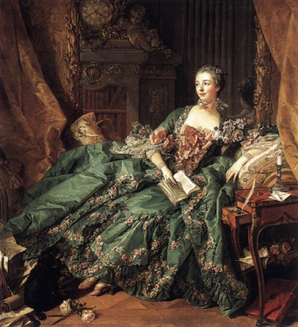Tipico abito femminile 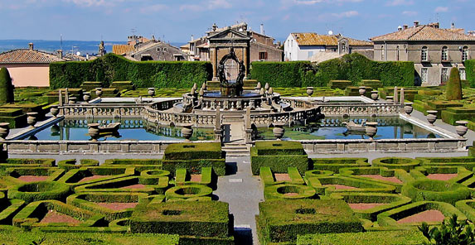Giardino all’italiana
Solo nel 1760 l’arte inizierà a seguire canoni più rigidi e severi secondo le caratteristiche del nuovo stile Neoclassico.
Il Rococò è caratterizzato dall'utilizzo dei colori pastello, nell’elegante linea sinuosa e morbida dei contorni.
I soggetti preferiti erano i piacevoli passatempi dell'aristocrazia e i temi amorosi caratterizzati dallo sfarzo e dall'eleganza delle forme, punteggiati da lievi arabeschi floreali e da ondulazioni ramificate in riccioli.
Gli arabeschi fantasiosi vengono legati a motivi naturalistici derivati da conchiglie e piante, spesso in una disposizione asimmetrica.
Il Rococò esprimerà un'arte che si rivolgerà all'effimero, indicando in tal modo che la fine del barocco è ormai giunta.
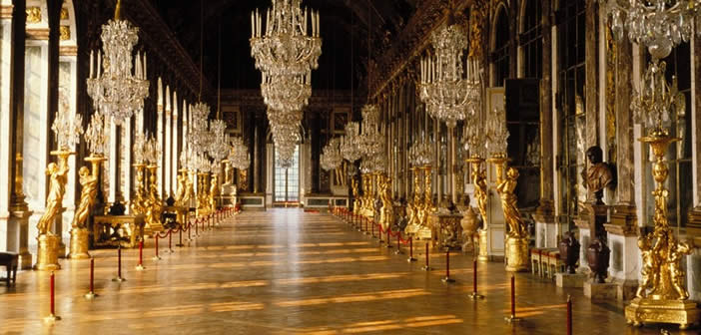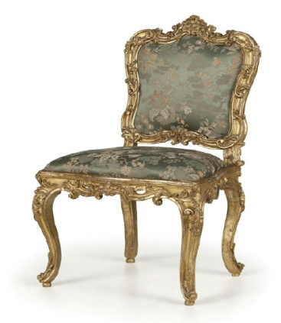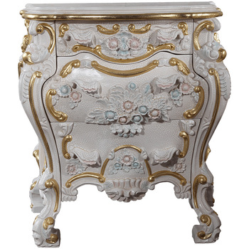

In Italia il passaggio verso una sensibilità nuova si può notare già nella pittura del napoletano Luca Giordano (1634-1705), ed a Venezia dove nel 1700 la pittura raggiunge il suo massimo splendore. Anche in Italia, sull'esempio francese, il Rococò creò un notevole rinnovamento nel settore delle decorazioni d'interni e nella pittura. Questo avvenne soprattutto nelle regioni del nord (Liguria, Piemonte, Lombardia, Veneto), mentre nell'Italia centrale, forse per l'influenza della Chiesa, lo stile non si sviluppò in maniera sensibile.
I pittori più rappresentativi del Rococò italiano sono:

Giambattista Tiepolo, famoso per i suoi affreschi ed in modo particolare per i luminosi e grandiosi soffitti;

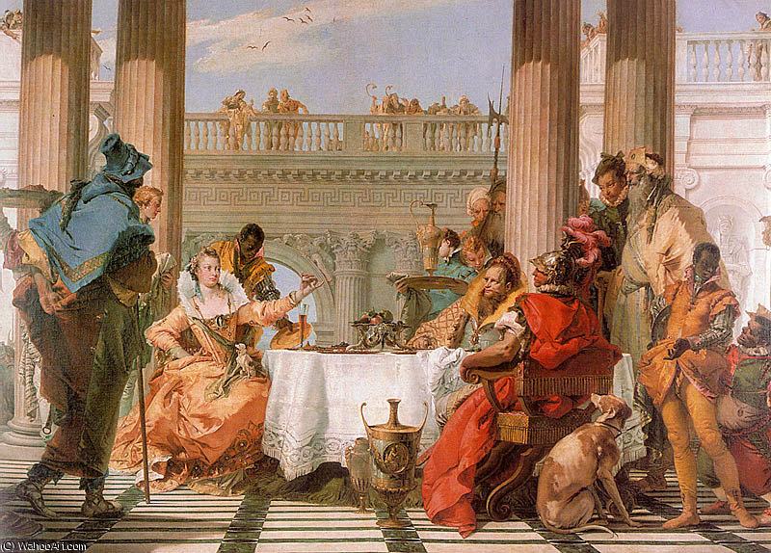Il banchetto di Cleopatra-1744

Canaletto, noto paesaggista con una particolare sensibilità luministica e prospettica;

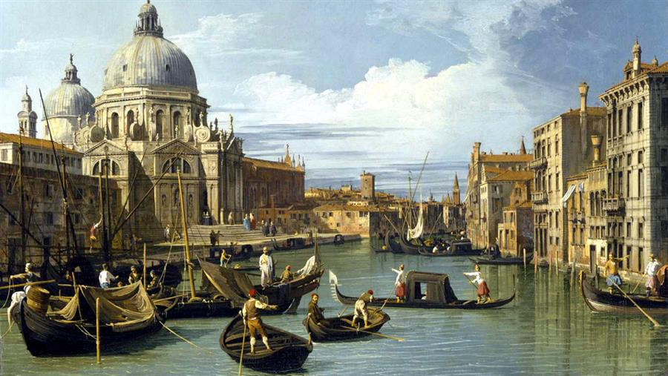The Entrance to the Grand Canal, Venice-1730

http://www.settemuse.it/arte/corrente_rococo.htm

